2022年暑假贫困生走访座谈活动记录

学生姓名 | 性别 | 所在班级 | 现住址
陈天娇 | 女 | 七（2）班 | 坊前上塘84号
走访老师 | 朱小婷、张敏
家庭困难概述 | 该生原本父母两人做点小生意维持一家四口的开销，生活并不宽裕，现在父亲出车祸，长时间休息在家，母亲一人打零工赚钱，生活比较拮据。
走访及谈话过程 | 29日下午，我与张老师购买了学习用品和牛奶、水果，联系好家长后，到达学生家中，家里比较杂乱，家长热情接待了我们，说了一下孩子在家的情况，老师向家长说明了到访的原因，鼓励孩子在学习上努力一把，帮助家长照顾弟弟，在家作好弟弟的榜样。
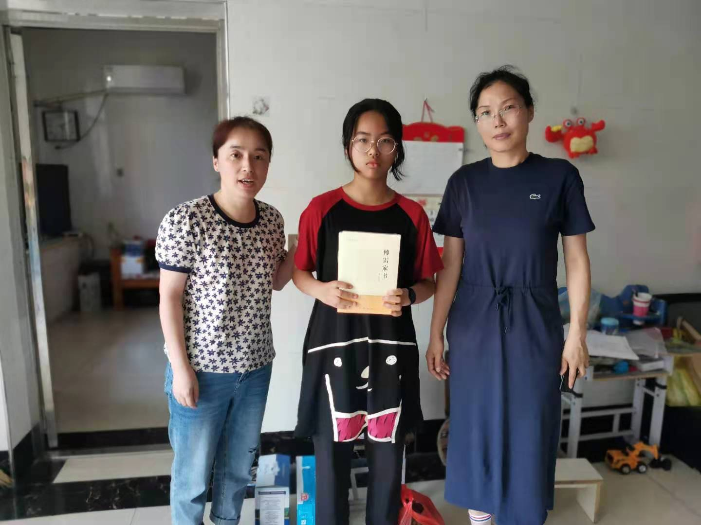

插入照片一张

注：请班主任在走访结束后填一下上表发班主任微信群 ，辛苦各位。

